**Frecuencias para variables cuantitativas y cualitativas (las nominales no tienen acumulada)**

*n:* cantidad de unidades elementales (u. e) de una muestra/población.

*X:* Variable 🡪 Lo que mido.

*Xi*: Variable de modalidad i 🡪 puede ser cuantitativa o cualitativa.

*fi:* Frecuencia absoluta 🡪 cantidad de veces que aparece *Xi, cada vez es una u. e.*

* Se lee: Hay *<fi>* ... que *<Xi>* ...de un total de *n.*

*Fi:* Frecuencia absoluta acumulada 🡪 Voy a sumando cada *fi,* a veces es interesante conocer el número de valores que son menores que un dado.

* Se lee: Hay <*Fi*> ... que ... a lo sumo *Xi* ... .

*hi*: Frecuencia relativa 🡪 Para valorar la representatividad de cada categoría respecto al total  
de datos.

* Se calcula:

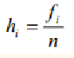 o 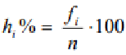 (Frecuencia relativa porcentual)

*Hi*: Frecuencia relativa acumulada 🡪 Voy a sumando cada *hi.*

*Hi%*: Frecuencia relativa porcentual acumulada 🡪 Voy a sumando cada *hi%.*

**Tabla:**

Sea X: Cantidad de materias cursadas por cuatrimestre. 🡪 Cuantitativa discreta.  
Sea u. e: cada persona.

|  |  |  |  |  |  |  |
| --- | --- | --- | --- | --- | --- | --- |
| *Xi* | *fi* | *Fi* | *hi* | *hi%* | *Hi* | *Hi%* |
| 1 | 5 | 5 | 0.2 | 20% | 0.2 | 20% |
| 2 | 8 | 13 | 0.32 | 32% | 0.52 | 52% |
| 3 | 4 | 17 | 0.16 | 16% | 0.68 | 68% |
| 4 | 6 | 23 | 0.24 | 24% | 0.92 | 92% |
| 5 | 2 | 25 | 0.08 | 8% | 1 | 100% |
| *n* | 25 |

**Intervalos de clases para variables cuantitativas continuas:**

Primer paso: Hallamos el rango de la variable que es la diferencia entre el Máximo y el Mínimo. A esa diferencia la llamamos “A”.

A = *Xi* Máximo – *Xi* Mínimo

Segundo paso: Se determina la cantidad total de intervalos a utilizar con la siguiente fórmula:

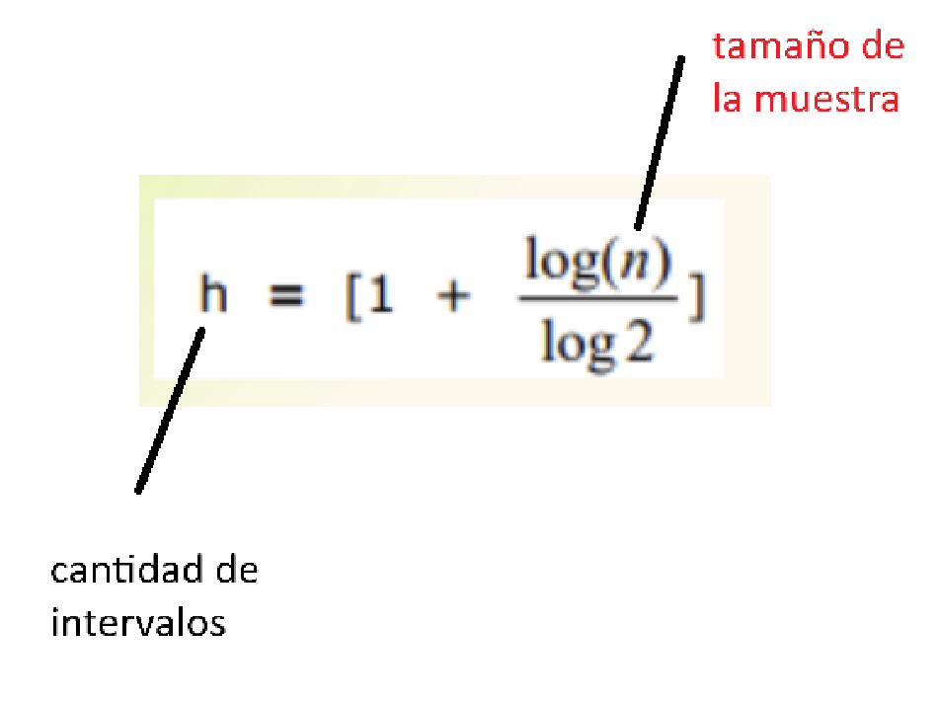

Tercer paso: Se determina la amplitud “a” de cada intervalo utilizando la siguiente fórmula:

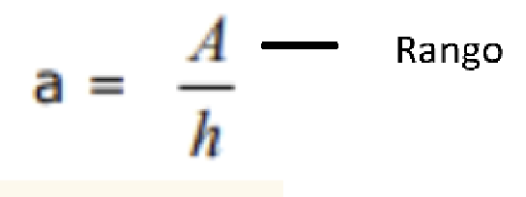

Cuarto paso: Armar la columna de intervalos en la tabla de frecuencias. Se simboliza con Li a los límites inferiores de los intervalos y Ls a los límites superiores. A los intervalos se los considera semi-abiertos a la derecha, [Li; Ls).

* La Frecuencia absoluta acumulada(*Fi)* en intervalos se lee:   
  Fi = 7 🡪 “Las ventas que estuvieron entre 200 y 210 ~~(sin incluir)~~ fueron a lo sumo 7.”

Ejemplo: n = 25; A = $230 - $200 = $30; h = 1 + (log (25) / log 2) = 5,64 = 6; a = 30/6 = 5

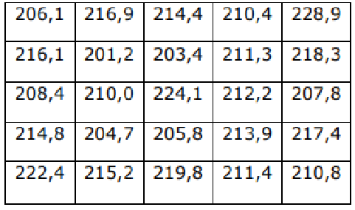 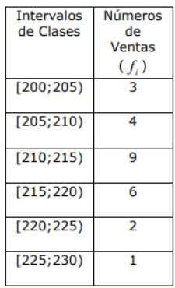

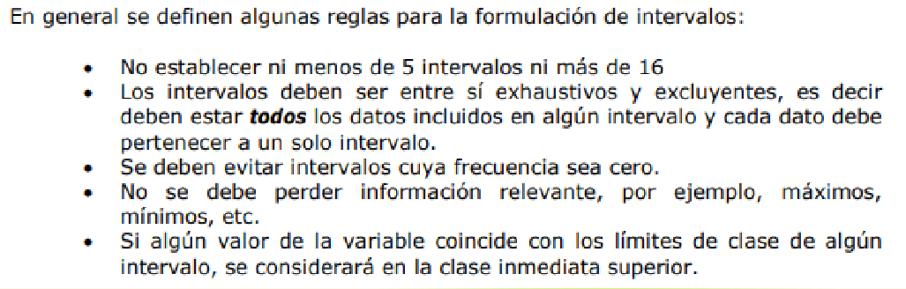

*La mediana es tema de la unidad 2 pero lo voy a mandar a la unidad 3.*